学生信息员确认补课流程
打开安徽警官职业学院校园网，点击右侧，（或登录网址http://218.22.26.105/），点击“课表考务”，输入用户名（学号）及密码（原始密码为1234，登录后需修改密码）登录系统，点击左侧常规班教学反馈（如果是选修课学习委员则显示选修课教学反馈），如图1。在弹出的课表页面（页面显示的是当前周次）点击下拉框选择补课周次（1-18），如图2：
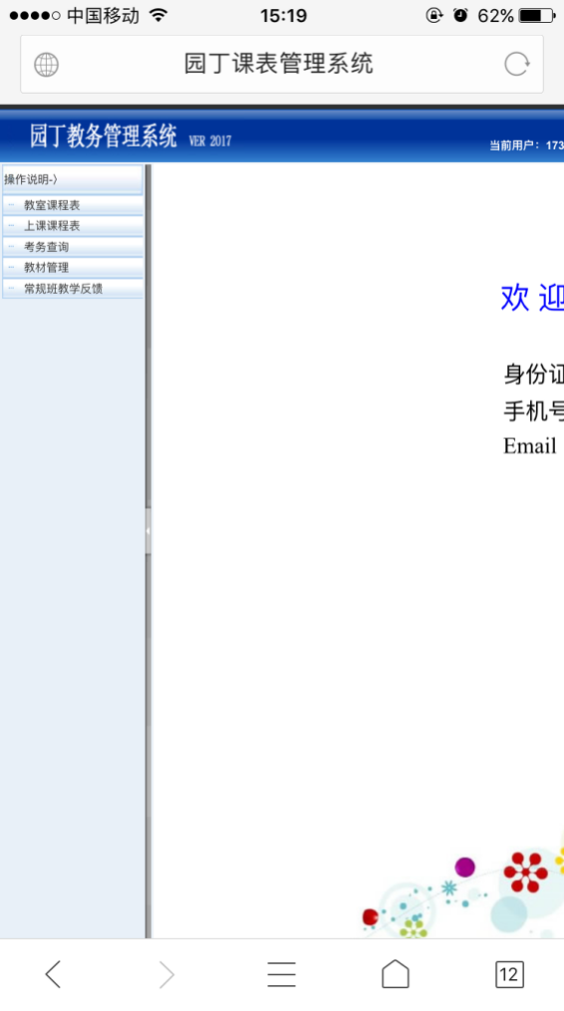图1
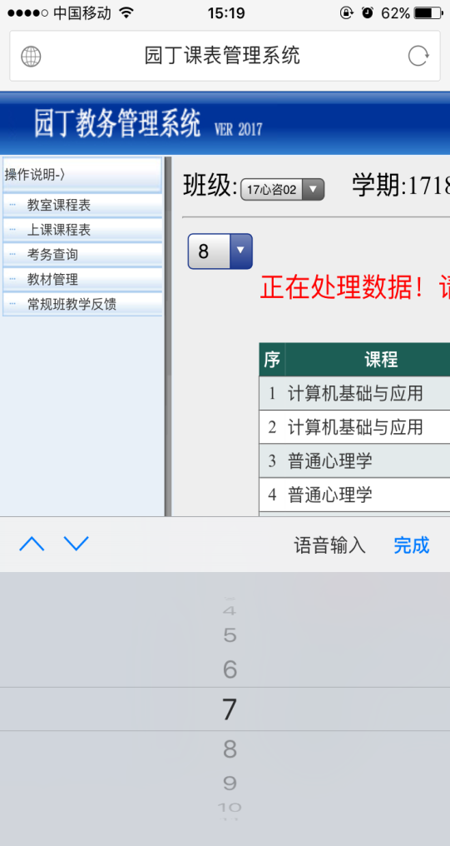
图2

针对补课已完成的教师课程，在“补课”条目下方框内进行勾选（如图3），点击上方“提交”按钮（如图4），在弹出的对话框点击“确定”（如图5），即完成补课确认手续：
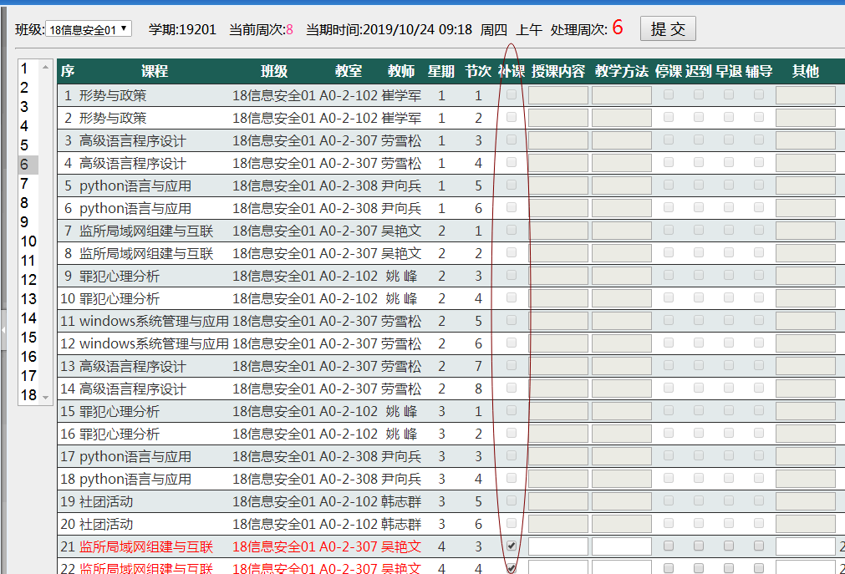图3
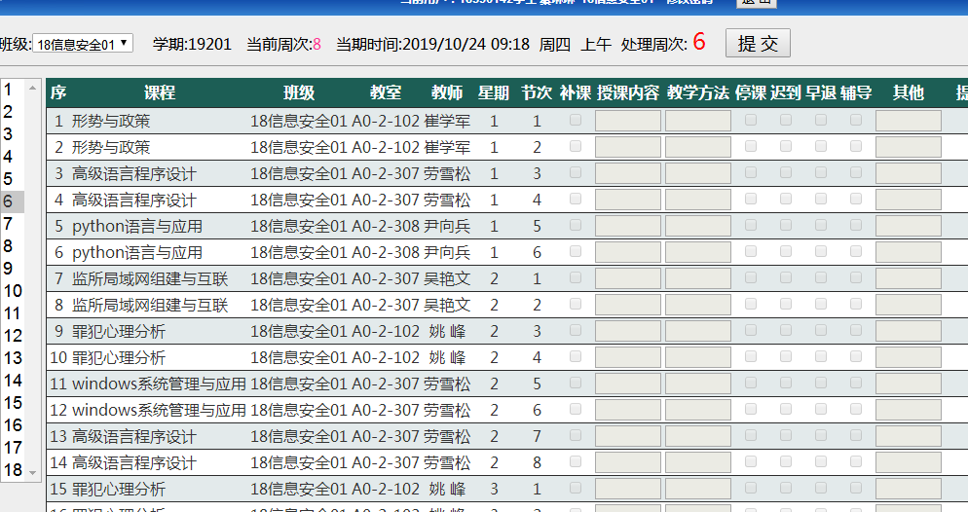
图4
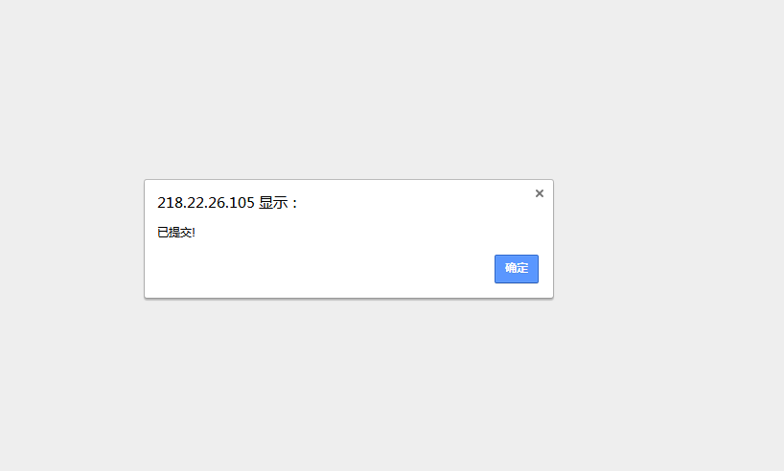
图5
注：1. 补课的课程信息已标注红色，点击补课方框，会显示“√”。
2. 老师确实已完成补课的，请学生信息员在补课结束后及时登录确认，7天内有效。
3. 关于任课教师的停、补课信息，系统会自动发至各班级（或选修课班级）学生信息员的邮箱，请大家定期关注邮箱信息并及时通知到班级学生。

教务处
2019年10月24日

